**NÚMERO DOS**

***Traza con crayola el número 2.***

**Sin título-2**

**REPASA CON TEMPERA EL NÚMERO 2 CON TU DEDITO**

**Sin título-1**

**COLOREA LOS CONJUNTOS CON 2 ELEMENTOS.**

**¿CUÁNTOS HAY...?**

***Pinta los caracoles, repasa y pinta el numero 2***

**EVALUACIÓN DEL NÚMERO 2**

***Pinta el grupo que tiene dos.***

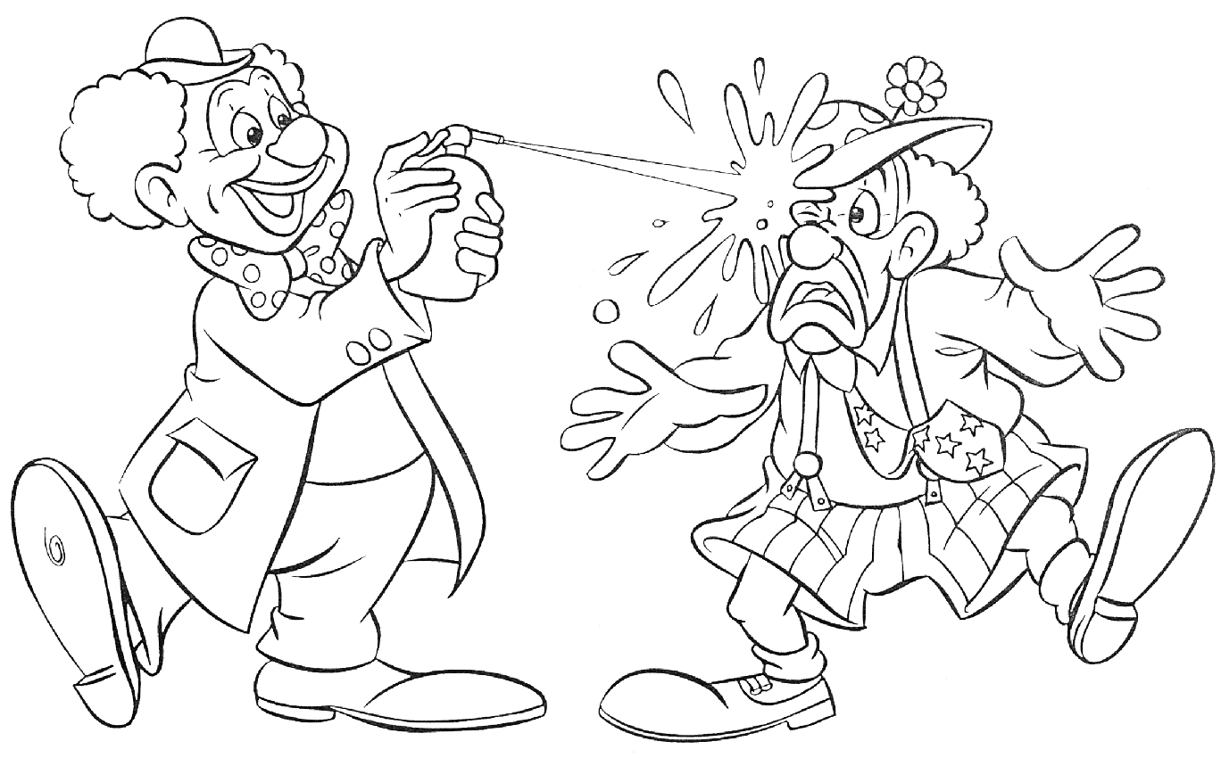***Colorea a los dos payasos.***